惠来县华侨中学2013-2014学年度第一学期第一次阶段考试八年级物理试卷及答案
考试时间：90分钟 满分100分

题号 | 一 | 二 | 三 | 四 | 总分
得分

一、选择题(每题3分，共30分)
1 | 2 | 3 | 4 | 5 | 6 | 7 | 8 | 9 | 10

1.关于声现象，下列说法中正确的是（ ）
A．声音是由于物体振动而产生的B．声音在固体中的传播速度比在空气中的小
C．可用噪声监测设备来消除噪声污染D．敲锣用力越大，发出的声音音调越高
2. 用刻度尺测量某物体的长度，一般要测量三次或更多次，这样做的目的是（ ）
A、减少观察时视线倾斜而产生的误差 B、减少由于刻度尺不精确而产生的误差
C、减少由于估测而产生的误差 D、避免测量中可能产生的错误
3一短跑运动员在5s内跑完了50m，汽车行驶的速度是90km/h，羚羊奔跑的速度是20m/s，那么三者速度从小到大的顺序是（ ）
A．运动员、汽车、羚羊 B．汽车、羚羊、运动员
C．羚羊、汽车、运动员 D．运动员、羚羊、汽车
4．以下利用了超声波的反射来获取信息的是（ ）
A．大象的“声音”交流 B．蝙蝠的“回声”定位
C．医生对结石病人的“超声”排石D．站在天坛中央说话，会感到声音特别洪亮
5.吉它是年轻人喜爱的一种乐器．在演奏前，需要调整琴弦的松紧程度，这样做的目的是调节琴弦发声时的( )
A．振幅 B．响度 C．音调 D．音色
6.下面关于声现象的配对中，错误的是( )
A．“闻其声，知其人”---------发声体不同，音色不同
B．“长啸一声，山鸣谷应”---------------次声波传播很远
C．“隔墙有耳”-------------------固体也能传声
D．用超声波清洗眼镜-----------------声波可以传播能量
7.在运动会跳远比赛中，用皮卷尺测量比赛成绩，若在测量时将皮卷尺拉得太紧，则测量值会（ ）
A. 变大 B. 变小 C. 不变 D. 都有可能
8.关于运动和静止，下列说法正确的是（ ）
A．加油机在空中给受油机加油时，它们是相对运动的
B．卡车和联合收割机收割庄稼时，它们是相对运动的
C．两辆赛车在赛道上行驶时，它们是相对静止的
D．“天宫一号”与“神舟八号” 对接成功时，它们是相对静止的
9.用图象表示物体运动规律，下图中表示同一运动规律的是：（ ）
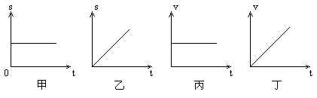
A．甲图和丙图 B.甲图和丁图 C．乙图和丙图 D.乙图和丁图

10. 声音在空气中传播的速度是340 m/s，人对着相距425 m的高山喊一声，听到回声需经过的时间是（ ）
A. 2.5 s B. 0.625 s C. 0.8 s D. 1.25 s
二、填空（每空1分，共25分）
11．声音是由发声体的 而产生的，声音的传播需要 ，声音在15℃空气中传播的速度是_________，水中的鱼会被岸上的人的说话声吓跑，这是因为 。
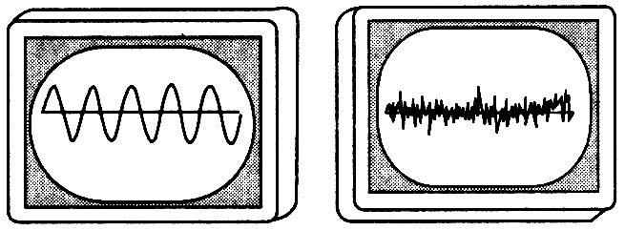
12．乘客坐在行驶的火车上，以火车为参照物人是 的，以路旁的树木为参照物时，人是 的。
甲
乙
13．图中甲、乙是两种声音的波形图，从图形可知：
图 是噪声的波形图，图 是乐音的波形图。
14. 某同学四次测同一物体的长度得到的测量结果分别是：3.62cm ，3.63cm ，3.88cm ，3.61cm，在测量中存在错误的数据是_________，该物体的长度应记为__________。
15.“掩耳盗铃”是在_____处减小噪声；“禁止喧哗”是在____处减小噪声。
16．某同学的测量记录中忘了写单位，请替他补上：窗户的高为1.1 ，正常运行的客车速度是100 ；手掌宽度1 。
17．火车速度是54km/h，子弹飞行速度为100 m/s，那么 的速度大。
18．女同学的声音一般比男同学的声音 高（音调、响度或音色），这是由于女同学说话时声带振动的频率 。（大或小）
19．甲、乙两车做匀速直线运动，若两车相同时间内经过的路程之比是2∶1，则速度之比是 。
20．小明在教室里看书，突然屋外有人大声叫他，他一听便知道是同学小玲，正是“闻其声而知其人”，这是依据声音的___________不同来判断的。小玲说话“声音洪亮”，是她说话声音的__________。
21．小彤家到学校有一条500m长的平直马路，他从学校回家，开始以1m/s的速度匀速行走，当走了一半路程时突然下起了大雨，他马上以5m/s的速度匀速跑回家。小彤在前一半路程行走中所用的时间是 s，他从学校到家整个过程的平均速度是 m/s。
22.小红骑自行车在公路上行驶，当天虽无风，但小红骑在车上觉得刮了西风，以小红为参照物，空气是向 运动的，以地面为参照物，小红向 行驶。

三、实验探究题（每空2分，共26分）
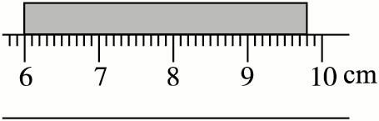
23．如图所示，用刻度尺测物体的长度，则
所测物体的长度是 。

24. 小明在“测小车的平均速度”的实验中，设计了如下图所示的实验装置：小车从带刻度的斜面顶端由静止下滑，图中的圆圈是小车到达A、B、C三处时电子表的显示（数字分别表示“小时：分：秒”）
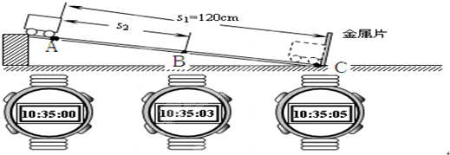
（1）该实验测小车平均速度的公式是：____________。
（2）实验前必须学会熟练使用电子表，如果让小车过了A点才开始计时，则会使所测AC段的平均速度v_{AC}偏______（选填“大”或“小”）。
（3）小车通过全过程的平均速度v_{AC}＝______m/s。若s₂的路程正好是全部路程的一半，则小车通过上半段路程的平均速度v_{AB}＝______m/s。

25. 如图所示，用尺子作乐器探究决定音调高低的因素，把钢尺
紧按在桌面上，一端伸出桌边，拨动钢尺，听它振动发出的声音，
同时注意钢尺振动的快慢，改变钢尺伸出桌边的长度，再次拨动，
使钢尺每次的振动幅度大致相同。
实验发现：（1）尺子伸出桌面的长度越长，振动越 ，发出声音的音调越 ；（2）尺子伸出桌面的长度越短，振动越 ，发出声音的音调越 。
由此可得出结论：音调的高低与 有关。
26.为了探究声音产生的原因，小明和小华一起做了几个实验：小明把手放在喉咙处，大声讲话，感觉喉头振动了；小华把发声的音叉放在水中，可以激起水花。
通过对上面的种种实验现象的分析，他们得出的结论是一切发声体都在振动。
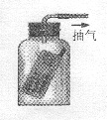
小华同学，用手使劲敲桌子，发出很大的响声，但是他看到桌子几乎没有振动，为了使看到的实验现象更明显，你的改进方法是：______________。
小明、小华等同学在探究出上述问题之后，又提出这样一个问题：声音是怎样从发声物体传播到远处的?针对这一问题，他们经过认真地思考，提出了两种猜想：
①声音要传播出去，需要东西做媒介；
②声音要传播出去，不需要什么东西做媒介；
究竟哪一种猜想是正确的呢?小明他们进行了如下的实验：
如右图，随着向外不断抽气,结果发现手机铃声越来越_______。(填“大”或“小”)由此现象可以推理：猜想_________是正确的。

四、简答与计算（23题3分，24题8分，25题8分，共19分）
27.声呐能够向水中发射声波，声波在水中传播时，如果遇到潜艇、水雷、鱼群等目标，就会被反射回来，反射回来的声波被声呐接收，根据声信号往返时间可以确定目标的距离。请问能否利用声呐探测地球到月球的距离？为什么？

28. 如图所示，轿车从某地往南宁方向匀速行驶．当到达A地时，车内的钟表显示为10时15分；到达B地时，钟表显示为10时45分．
求：(1)轿车从A地到B地用多少小时?
(2)轿车从A地到B地的速度；
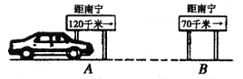

29.在汽车行驶正前方有一座山崖，汽车以12m/s的速度行驶，汽车鸣笛2 秒后司机听到回声，问听到回声时，汽车距山崖多远？（声速为 340 m/s）

参考答案
1-5 ACDBC 6-10 BBDCA
11．振动，介质，340m/s，液体能传声
12．静止，运动
13.乙，甲
- 3.88cm，3.62cm
15.人耳，声源
- m，km/h，dm
- 子弹
- 音调，快
- 2:1
- 音色，响度大
- 250,1.67
- 东，西

23.3.80cm
24. （1）V=S/t (2）大 （3）0.24、0.2
25.（1）慢，低，（2）快，高，频率
26.在桌面上放轻小物体；小；①

27.不能。因为月球表面是真空，真空不能传声。
28. 解：（1）轿车从A地到B地所用时间：
t=30min=0.5h；
（2）轿车从A地到B地的路程：
s=120km-70km=50km，
轿车从A地到B地的速度：
v=s/ t =50km /0.5h =100km/h．
答：（1）轿车从A地到B地用时30min；
（2）轿车从A地到B地的速度为100km/h．
29. 解：车的速度V=12m/s
2秒内声音通过的距离S声=V声t=340m/s×2s=680m
2秒内汽车通过的距离S车=V车t=12m/s×2s=24m
鸣笛处汽车距山崖S=(S声+S车)÷2
=(680m+24m)÷2
=352m
听到回声处汽车距山崖S1
S1=S－S车=352m—24m=328m

